今日动态
2025.6.17
一、早晨入园
早晨孩子们身穿校服，精神抖擞的来到班级，今天的早点是牛奶和五谷丰登。
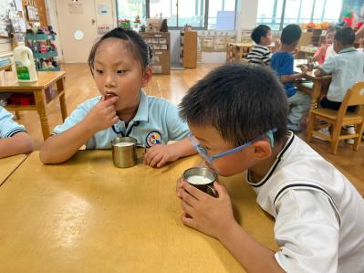 | 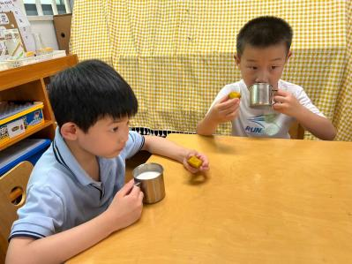 | 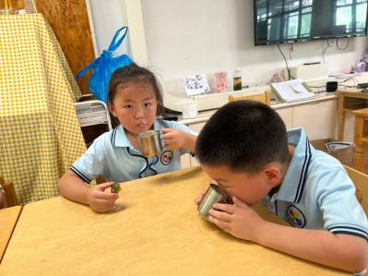
二、户外活动
今天的户外活动是在滑滑梯。
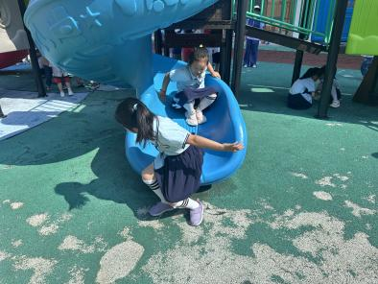 | 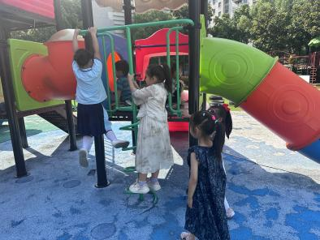 | 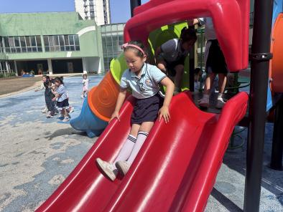
三、集体活动
今天的集体活动是音乐《毕业歌》。《毕业歌》歌曲旋律非常优美，歌曲ABA的句式比较明显，字里行间抒发着幼儿热爱幼儿园、热爱老师的一片深情，这首歌恰如其分地表达了幼儿毕业的心情。歌曲中的附点音符使得歌曲充满了抒情舒展的旋律情绪，其中A段歌曲欢快、跳跃，B段歌曲抒情、舒展。本次活动主要引导幼儿感知歌曲的情绪，有感情地学唱歌曲。
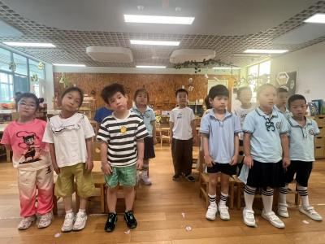 | 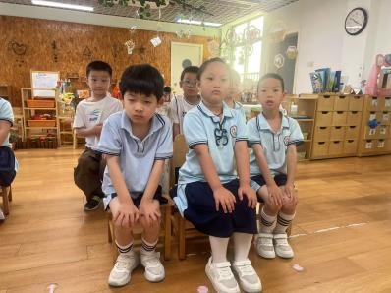 | 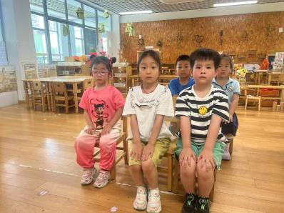
四、区域游戏
孩子们按照自己的选择开展游戏。
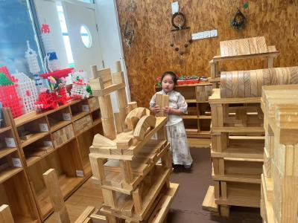 | 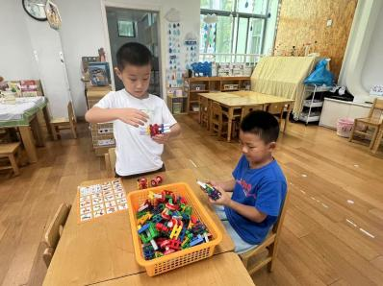 | 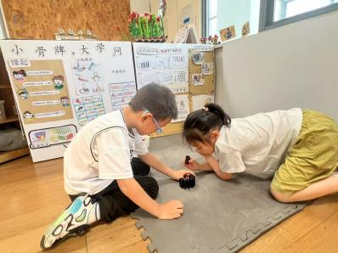
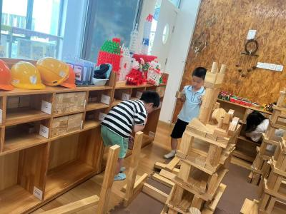 | 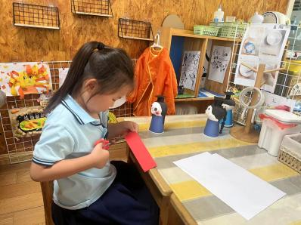 | 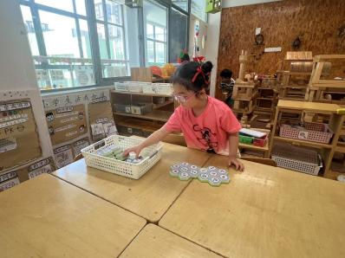
五、温馨提示
亲爱的家长朋友们：
三年的幼儿园时光即将画上句号，我们的大班孩子们即将迎来人生中第一个重要的仪式——毕业典礼！为了与孩子们共同见证这一珍贵时刻，我们诚挚邀请您参加幼儿园大班毕业典礼，为孩子们的成长之路留下珍贵的记忆！🌈🎓
活动时间：
日期：2025年6月20日
时间：13:58——16:18
活动地点：新龙湖幼儿园大厅（一楼）、音体室（三楼）
活动内容：
1.星芒初绽 筑梦启航——大班毕业艺术展
2.感恩成长 梦想起航——大班毕业汇报演出
温馨提醒⏰：
1.由于场地有限，每位幼儿限一位家长参加。
2.盛装出席，准时入场，手机调至静音，请勿随意走动。
3.活动当天请为孩子穿好指定演出服，带好相应替换服装。（老师会提前通知）
特别说明：
毕业典礼不仅是孩子们的重要时刻，也是家长们陪伴成长的见证。您的到来，将是孩子们最珍贵的鼓励与支持！期待您的到来！

